实验1 LabVIEW编程初步和程序结构(1)

注意事项：
（1）实验课后需要提交的材料为：字体颜色为红色的vi文件和实验报告电子版（不用提交纸质版，实验报告有格式要求，具体见下面示例。不按下面示例的实验报告格式要求撰写，评分最高为中）；完成后将这两种材料压缩打包（文件命名格式为：学号（后两位）+姓名，例如：01邢东旭）发送给学委，由学委收齐后压缩打包发到我的邮箱wuzhuokui@126.com，提交时间为下一次实验课前；

（2）在未完成实验内容前严禁做其他事情，如上网、玩游戏和看手机等。

一、实验目的
（1）掌握新建VI的方法；（2）掌握LabVIEW的操作界面；（3）掌握VI程序的调试方法；（4）熟悉LabVIEW的工具模板、控件模板和函数面板；（5）熟悉常用控件；（6）掌握控件的属性设置方法；（7）掌握简单VI程序的编写；（8）掌握建立子VI的方法；（9）掌握LabVIEW的程序结构。

二、实验工具
（1）PC；（2）LabVIEW 7.1

三、实验内容

（1）使用LabVIEW创建一个新的VI，保存命名为“1-1.vi”，并进行如下操作：

①关掉框图程序（Block Diagram）窗口，再次打开框图程序窗口。

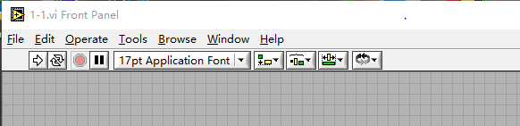

Ctrl+E打开Block Diagram窗口

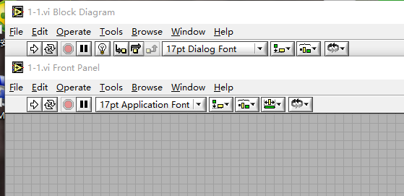

②寻找该文件的图标/连接端口（Icon/Connector）。

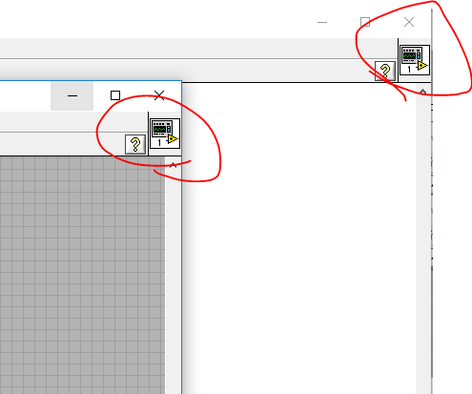

（2）打开文件“1-2.vi”，进行如下操作后保存：

①将里面的3个数值指示型控件等间隔顶端对齐排列，然后将其放置在方形装饰控件上面。

②设置文字“Numeric 2”的字体大小为24，颜色为红色。

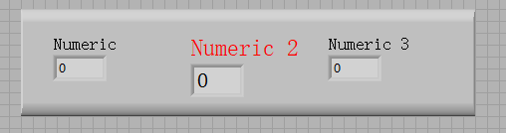

（3）打开文件“1-3.vi”，并切换到框图程序，进行高亮、单步步入、单步步过、单步步出等操作。

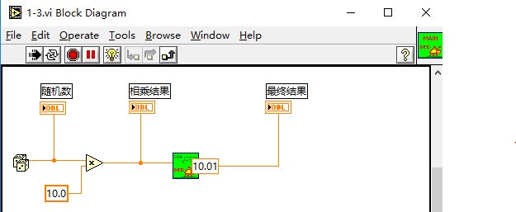

（4）打开文件“1-4.vi”，同时打开其框图程序，进行如下操作后保存：

①调出工具模板（Tools Palette），如果存在，关闭再打开；

②设置数据探针，设置断点，并运行查看其效果。

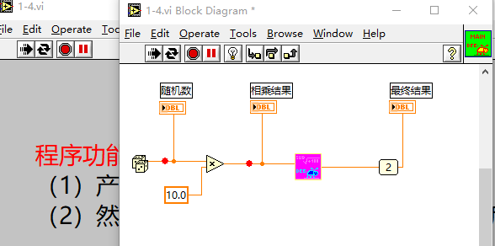

（5）创建一个空白vi，保存命名为“1-5.vi”，放入1个数值控制型控件，改变其大小、修改其标签显示为“数值输入控件”，设置标签底色（背景色）为红色，设置其输入数值为“100”。

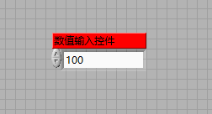

（6）打开文件“1-6.vi”，进行如下操作：

①调出控件模板（Controls Palette），如果存在，关闭再打开；

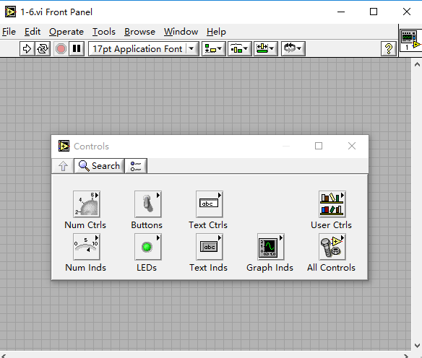

②点击控件模板的All Controls项，进入新的界面后点击观察里面的每个项目。

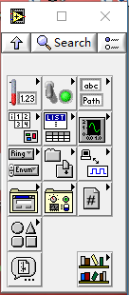

（7）打开文件“1-7.vi”，进行如下操作：

①调出函数模板（Funcitons Palette），如果存在，关闭再打开；

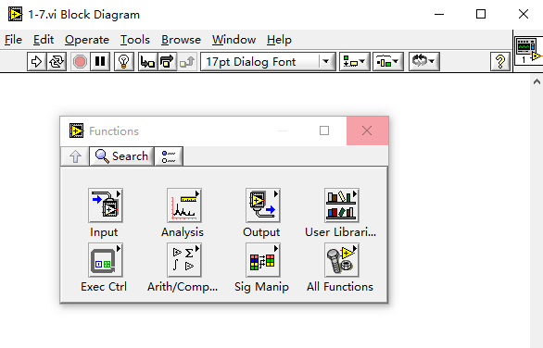

②点击控件模板的All Functions项，进入新的界面后点击观察里面的每个项目。

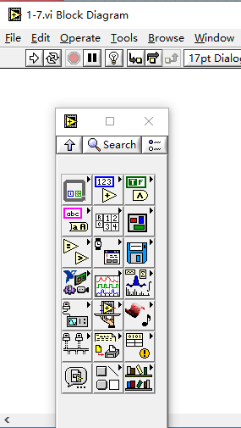

（8）创建一个空白VI，保存命名为“1-8.vi”，并进行如下操作：

①放入各种数值控制型控件；

②放入各种数值指示型控件。

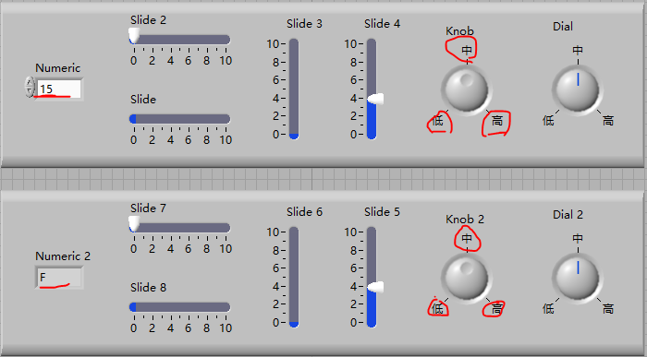

③找到数值指示型控件，将其设置为显示16进制数据（注意：整数才能设置）。

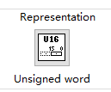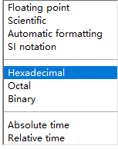

④找到旋钮控件，将其设置为文字显示，显示高、中、低三个等级。

⑤鼠标指向旋钮控件，出现提示文字“我的第1个旋钮”。

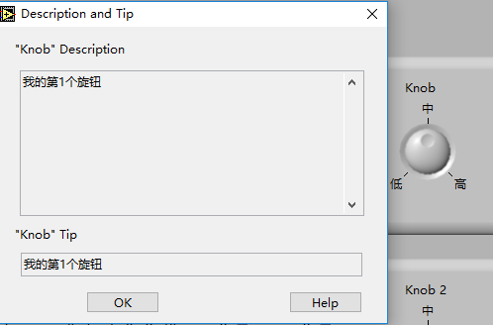

⑥在前面板中使用Find Terminal寻找1个端口。

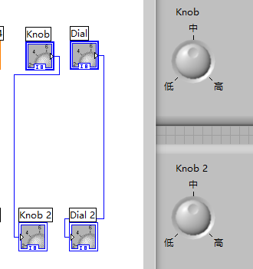

⑦将某个指示型控件（Indicator）转换为控制型控件（Control）。

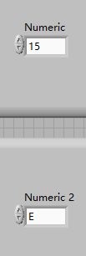

⑧给旋钮控件（Knob）增加一个附带的数值型控件。

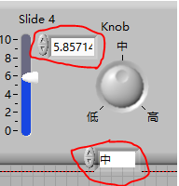

（9）按如下要求编写一个VI程序，保存命名为“1-9.vi”：

①新建1个vi，放入2个数值控制型控件，1个数值指示型控件，放入一个长方形装饰控件，将3个数值型控件放置在长方形装饰控件上面。

②将上面的4个控件组合在一起，并锁定使不能移动其位置。

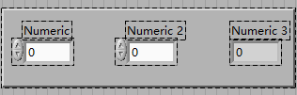

③在框图程序中编写程序，使在2个数值控制型控件中输入2个数字，在另一个数值指示型控件中显示这个2个数字相加的结果。

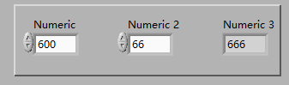

（10）创建一个VI程序，保存命名为“1-10.vi”，比较两个数，如果两数相等则LED灯亮。

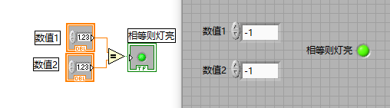

（11）创建一个测量温度的VI程序，界面如下图所示，保存命名为“1-11.vi”：每300ms随机产生0-1的随机数，然后将该值乘以100作为摄氏温度值，摄氏温度乘以1.8再加上32即转换为华氏温度值。使用一个滑动开关选择温度单位为华氏度或摄氏度，使用数值指示型控件和温度计显示测量的温度。

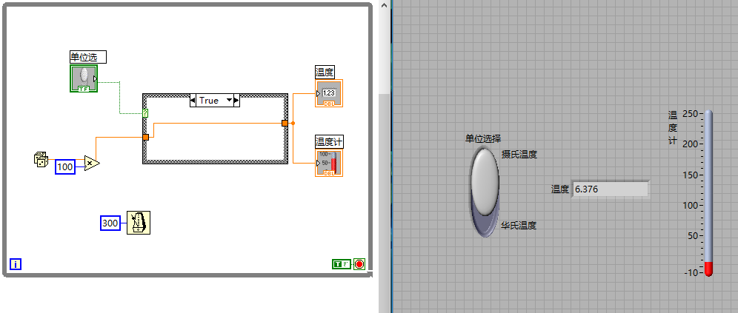

（12）创建一个子VI，命名为“1-12.vi”，实现将一个数与100相加后开平方，注意需要创建图标形状为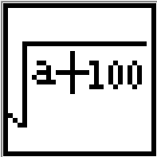，并指定输入端口和输出端口。

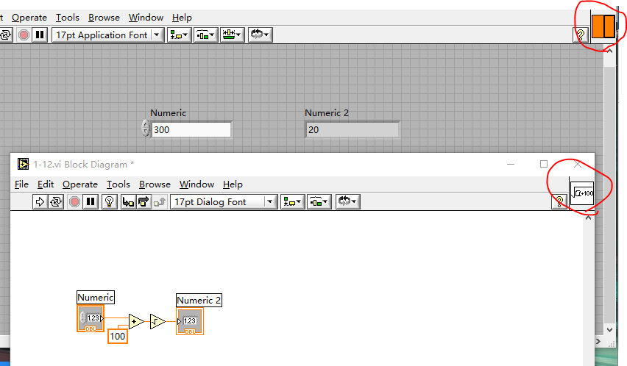

（13）创建一个VI，命名为“1-13.vi”，实现：每秒产生一个0-1随机数与10相乘，然后调用子VI“1-12.vi”将积与100相加后开平方，显示随机数、相乘结果和最后的结果。

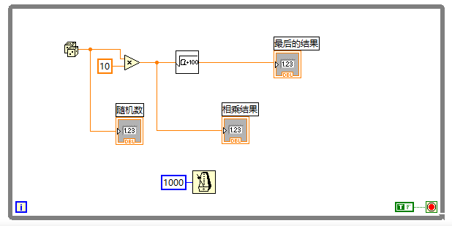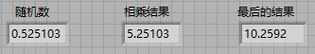
（14）创建一个VI，命名为“1-14.vi”，用来求S的值，其中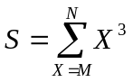，具体要求为：
①使用For循环；
②使用2个数值控制型控件，分别用来输入M和N的值；
③使用2个数值指示性控件，分别用来显示X和S的值。

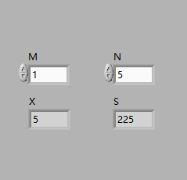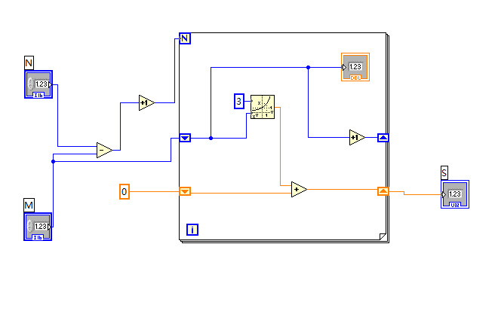
（15）创建一个VI，命名为“1-15.vi”，用来求S的值，其中，具体要求为：
①使用While循环；
②使用2个数值控制型控件，分别用来输入M和N的值；
③使用2个数值指示性控件，分别用来显示X和S的值。

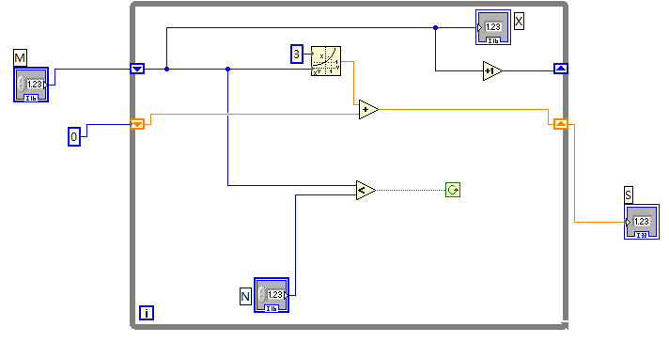

（16）创建一个VI，命名为“1-16.vi”，使之每1s产生1个0到100之间的随机浮点数，当该随机数大于等于循环次数时继续运行，用数字指示型控件（Numeric Indicator）显示循环次数和产生的随机数。

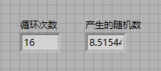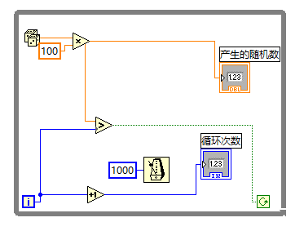

（17）创建一个VI，命名为“1-17.vi”，实现以每100ms/个的速度不断地产生0-100之间的随机整数，直到产生的随机数与程序指定的数值相匹配。程序运行时要实时显示产生的随机数个数和产生的随机整数。

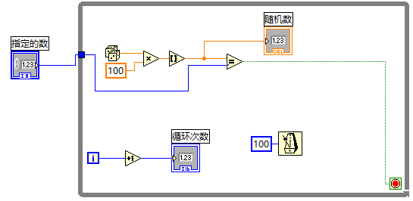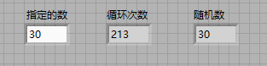

（18）创建一个VI，命名为“1-18.vi”，使用Case结构，实现：Case 0，VI进行两个数的加法运算并输出结果；Case 1，VI进行两个数的减法运算并输出结果。使用Text Ring控制型控件（在控件模板中的Ring&Enum子模板中）来切换加减法。

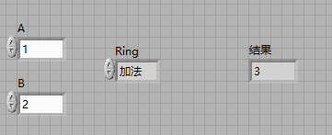

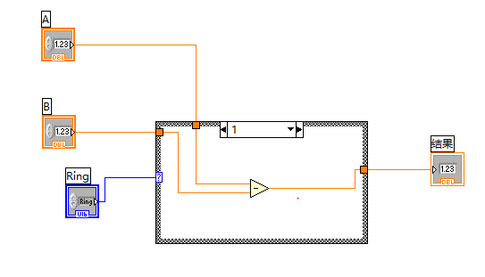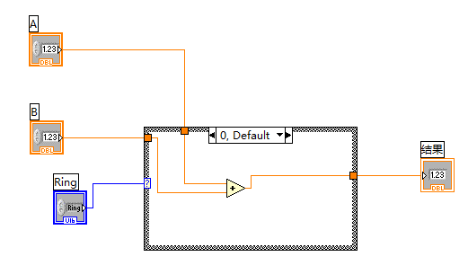

四、实验记录

(2)选中三个需要排列的控件，点击Align Objects再点击Top Edges对三个控件顶端对齐，再对这三个控件按下Ctrl+X，再选中方形装饰控件，按下Ctrl+V即可将三个控件放到装饰控件上；再设置字体颜色，点击Text Settings下有color和size来设置字体颜色和大小。

(12)先按照函数的功能要求：输入一个数加上100后开平方后显示在控件上，然后在右上角的 [图标/连接端口] 点击edit icon来编辑图标，点击show端口，出现两个空白的端口，先点击其中的一个端口，鼠标变成连线的状态，点击输入窗口便连接上了，同时端口颜色变成橙色。

(14)先把需要的输入输出控件调出，根据两个输入控件进行（N-M+1）对For循环进行次数的给定和X初值给定，再用两个寄存器对每次循环的X+1和S+=X ³进行循环寄存，最后输出结果显示在前面板上。

注意事项：
（1）实验课后需要提交的材料为：字体颜色为红色的vi文件和实验报告电子版（不用提交纸质版，实验报告有格式要求，具体见下面示例。不按下面示例的实验报告格式要求撰写，评分最高为中）；完成后将这两种材料压缩打包（文件命名格式为：学号（后两位）+姓名，例如：01邢东旭）发送给学委，由学委收齐后压缩打包发到我的邮箱wuzhuokui@126.com，提交时间为下一次实验课前；

（2）在未完成实验内容前严禁做其他事情，如上网、玩游戏和看手机等。

（3）实验报告格式示例：
仲恺农业工程学院实验报告纸

自动化学院 （院、系） 自动化 专业 班 组 虚拟仪器技术及应用

学号 姓名 实验日期 评定
实验1 LabVIEW编程初步和程序结构（1）

一、实验目的
（1）掌握新建VI的方法；（2）掌握LabVIEW的操作界面；（3）掌握VI程序的调试方法；（4）熟悉LabVIEW的工具模板、控件模板和函数面板；（5）熟悉常用控件；（6）掌握控件的属性设置方法；（7）掌握简单VI程序的编写；（8）掌握建立子VI的方法；（9）掌握LabVIEW的程序结构。

二、实验工具
（1）PC；（2）LabVIEW 7.1

三、实验内容

（略）

四、实验记录

（按指导书要求填写）

